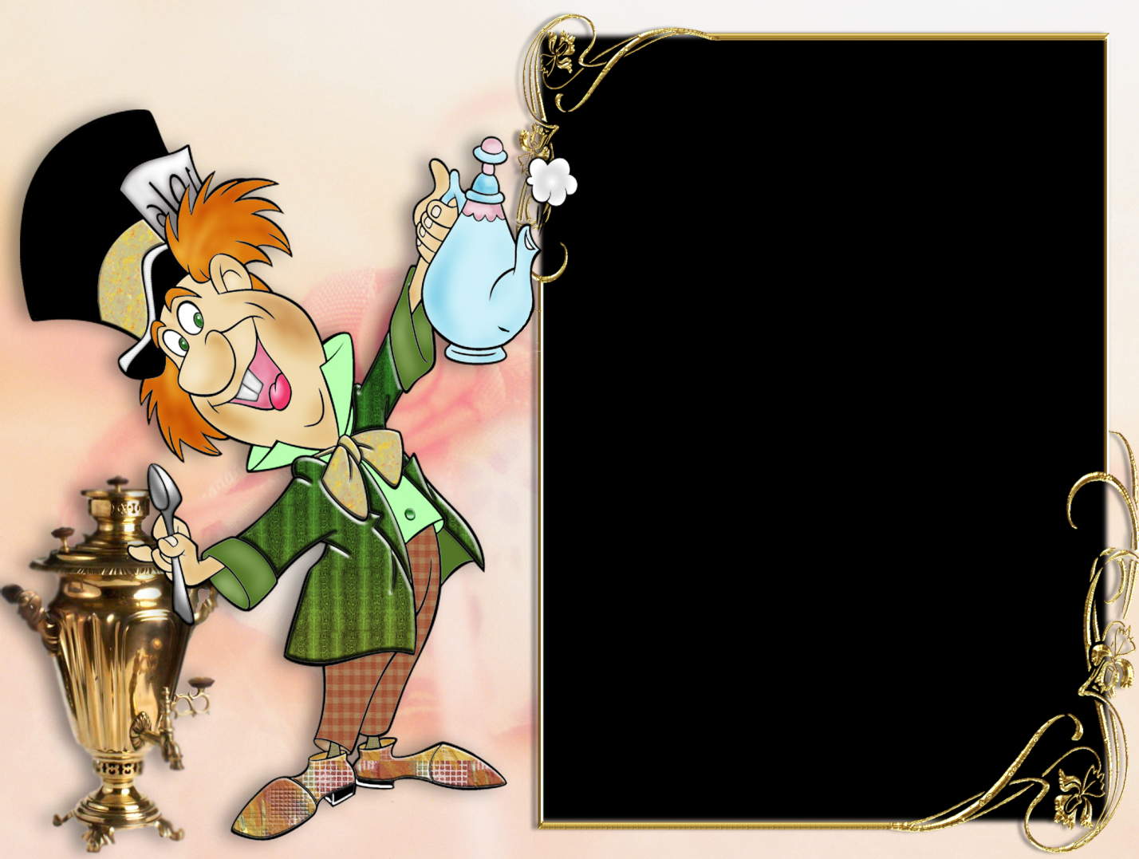

Развитие воображения в средней группе

Педагог – психолог МБДОУ «Солнышко» Ваганова С.Ф.

Воображение - это умение конструировать в уме что-либо новое, выходящее за пределы ранее воспринятого, из элементов жизненного опыта (впечатлений, представлений, знаний, переживаний) посредством новых их сочетаний и соотношений.
Воображение является основой всякой творческой деятельности. Оно помогает человеку освободиться от инерции мышления, преобразует представления памяти, тем самым, обеспечивая создание заведомо нового. В этом смысле все, что окружает нас и что сделано руками человека, весь мир культуры, в отличие от мира природы, - все это является продуктом творческого воображения. Развитие творчества в значительной степени определяется уровнем детского воображения, которое формируется уже в дошкольный период. Это важнейшее новообразование дошкольного детства, с которым связывают зарождение личности. Чтобы создать достаточно прочные основы для творческой деятельности ребенка необходимо расширять его опыт, так как творческая деятельность воображения находится в прямой зависимости от богатства и разнообразия прежнего опыта. Чем больше ребенок видел, слышал и пережил, чем больше он узнал и усвоил, чем большим количеством элементов действительности он располагает в своем опыте, тем значительнее и продуктивнее, при других равных условиях, будет деятельность его воображения. Именно с накопления опыта начинается всякое воображение. Но как передать ребенку этот опыт заранее? Главная задача родителей - пробудить интерес у ребенка. Для этого важно создавать необходимые условия. Например, чтобы у ребенка появилось желание рисовать, вокруг него должно быть достаточно карандашей и бумаги.
Для формирования устойчивых интересов должно возникнуть положительное эмоциональное отношение к новому. Этому способствуют не только созданные определённым, образом условия, но и включение дошкольника в совместную со взрослыми деятельность.
У младшего дошкольника воображение идет за предметом и все, что он создает, носит отрывочный, неоконченный характер. Взрослые должны помочь ребенку научиться не просто отрывочно фантазировать, а реализовывать свои замыслы, создавать пусть небольшие, но законченные произведения. В этом помогут следующие средства:
- организация ролевой игры (в ходе этой игры педагог влияет на выполнение ребенком всей цепочки игровых действий);
- коллективное сочинение сказки (дети придумывают по нескольку предложений, а взрослый направляет развитие сюжета, помогая детям завершить задуманное);
- оформление специальной папки или альбома (в них помещают наиболее удачные рисунки, сказки, сочиненные ребенком).
Такая форма фиксации продуктов творчества поможет ребенку направлять свое воображение на создание законченных и оригинальных произведений.

Примеры игр, способствующих развитию воображения.

- Волшебные превращения
Задача — жестами, мимикой, звуками изобразить животное или какой-нибудь предмет.
Другие игроки должны угадать, что было показано, и рассказать, как они догадались.
- Для чего я хорош?
Выберите какой-нибудь предмет. Задача — придумать и назвать все возможные случаи использования этого предмета.
- Облака
Облака дают поистине простор для фантазии. На что они похожи? Они бывают похожи на все! А еще они движутся по небу, догоняя друг друга и постоянно меняя свою форму
- Спаси Колобка
Прочитайте сказку «Колобок». Предложите ребенку подумать и помочь Колобку спастись от Лисы. Предлагайте и свои варианты спасения сказочного персонажа (не прыгать лисе на нос, а укатиться, как и от других героев сказки; появились охотники — лиса испугалась и убежала; лисе понравилась песенка и она не стала есть Колобка и т.п.).
- «Волшебные кляксы»
Цель: развитие творческого воображения, мышления, речи.
Ход игры: ребенку предлагается несколько изображений клякс. Он должен внимательно рассмотреть их и сказать, на что они похож, постаравшись назвать как можно больше версий. Затем сам ребенок должен назвать самую интересную, на его взгляд, версию и объяснить, почему он так думает. Помоги превратить кляксы в фантастических животных. Постарайся дорисовать так, чтобы сразу стало ясно, какие из этих животных добрые, а какие – злые. Ответь на вопросы : Как называется животное?
Где оно обитает?
Какие у него привычки?
Чем оно питается?
Живет одно, семье или в стаде?

- Игра «Множественные животные»
Ход игры. «Вы любите животных? Хорошо. Какое из животных вам нравится больше всего? Замечательно. Сейчас представьте, что вы можете видеть себя, сидящими в очень приятном месте со щенком (или другим животным, которое выбрал ребенок). Хорошо будет, если вы закроете глаза. Почувствуй мягкий мех щенка (др., вспомните, какого он цвета. А сейчас, просто для забавы, представьте, что щенок (др.) стал другого цвета, или полосатым или пятнистым. В любом случае вам это приятно и вашему животному тоже. Вы можете изменить цвет в любое время по своем) выбору. И вы можете представить второго щенка (др.) очень похожего на первого -того же цвета, с таким же мягким мехом. Два щенка (др., и ты можешь видеть себя играющим с ними. А сейчас вы можете представить себе трех щенков (др.) и изменить их цвет на прежний, первый цвет, или на другой. Вы можете рассказать мне об этих щенках.
- «Дополни фигуру»
Цель: развитие творческих способностей, воображения
Необходимые приспособления: карточки с изображением 5 кругов и 5 квадратов, карандаши
Ход игры: ребенок получает карточки, на которых должен нарисовать что-нибудь, используя как основу предложенный рисунок. Например: на карточках с изображением круга он рисует солнце, тарелку, лицо, пуговицу, ромашку.
Комментарий: перед тем как начнется игра, взрослый должен убедиться в том, что ребенок хорошо понял инструкцию. Иначе игра может не получиться, так как ребенок будет либо просто обводить геометрические фигуры, либо рядом рисовать другие.
- «Угадай – ка»
Необходимые приспособления: мелкие материалы различной формы, размера и фактуры: зерна, семена, бусинки, камешки и т.д., белый лист бумаги
Ход игры: 10 – 12 различных предметов складывают вместе, перемешивают и бросают с небольшой высоты на бумагу. При падении предметы образуют разнообразные изображения. Дети должны сказать, на что это похоже
Комментарий: дети могут начать просто фантазировать. В этом случае нужно просить их детально описать предлагаемый объект, т.е. если ребенок говорит, что похоже на мордочку собаки, он должен показать, где уши, где нос.

- «Свойства предметов»
Цель: развитие воображения, мышления, речи
Ход игры: воспитатель говорит детям: «Представьте, что вы надели волшебные очки, через которые можно увидеть предметы только круглой (треугольной, прямоугольной, квадратной, овальной) формы. Вам нужно внимательно рассмотреть комнату, найти и назвать эти предметы».

- «Сказочный город»
Цель: развитие воображения, мышления, речи
Ход игры: воспитатель говорит детям: «Представьте, что вы попали в сказочный город. Расскажите о нем». Дети поочередно рассказывают о своих фантазиях.
- Игра «Что это такое?»
В игре может участвовать вся группа детей. Дидактическая задача. Научить детей на основе восприятия заместителей предметов создавать в воображении новые образы.
Материал. Круги разных цветов, полоски разной длины, мяч.
Ход игры. Дети встают в круг. Воспитатель показывает один из цветных кружков, кладет его в центр и предлагает рассказать, на что он похож. Отвечает тот ребенок, к которому взрослый прикатит мяч. Возможные ответы детей про красный кружок: помидор, цветок, праздничный флажок и т.п. Они не должны повторять друг друга. Затем детям показывается кружок другого цвета, и игра продолжается.
В дальнейшем можно использовать кружки разных цветов, полоски разной длины.
Примечание. Воспитатель должен отметить оригинальность ответов детей, обратить на это внимание остальных. За одно проведение игры можно предлагать 2-3 различных вида материала.

- Упражнение «Дети на прогулке».
Дидактическая задача. Научить на основании восприятия схематических изображений создавать новые образы.
Материал. Несколько картинок такой величины, чтобы они хорошо были видны всем детям. На каждой картинке изображен ребенок (мальчик или девочка), в руке у которого неопределенный предмет (например, палочка, полукруг, веревочка и т.п.). Картинки.
Возможные варианты ответов:
Шарик, флажок, цветок, мороженое, машинка, собака, лодка, корзинка, сумка, портфель, ведро, удочка, сачок, ружье, мяч, лодочка, корзинка.
Ход игры. Воспитатель показывает детям картинку. Объясняет: "Художник нарисовал мальчика, который идет на прогулку, но не успел дорисовать то, что у него в руках". Педагог предлагает детям самим придумать, что мальчик взял с собой на прогулку. Например, если на картинке изображен мальчик с палочкой, то можно сказать, что он идет на прогулку с флажком, шариком, цветком, мороженым. Каждый ребенок должен дать свой ответ, отличающийся от ответов товарищей. Если дети затрудняются, то воспитатель сам предлагает несколько вариантов ответов.
Примечание. Упражнение можно проводить неоднократно, меняя картинки. На одном занятии следует анализировать одну - две картинки.

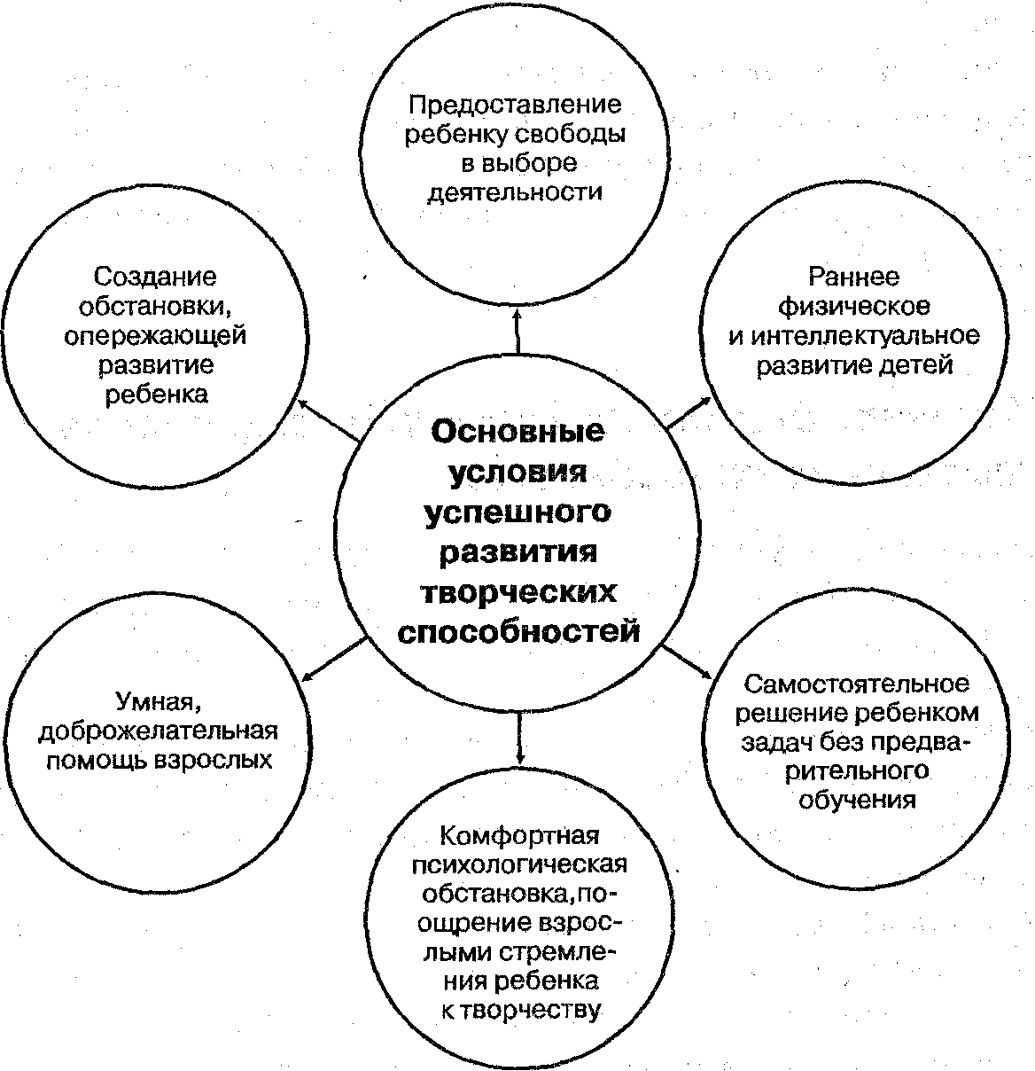

Список литературы
1. Игры и упражнения по развитию умственных способностей у детей дошкольного возраста /Составители - Л.А. Венгер, О.М. Дьяченко (в соавторстве с Л.А. Венгером, Р.И. Говоровой, Л.И. Цеханской). М., 1989.
2. Выготский Л.С. Воображение и творчество в детском возрасте: Психол. очерк: Кн. для учителя/ Л.С. Выготский. - М.: Просвещение, 1991. - 93с
3. Заика Е.В. Комплекс игр для развития воображения/Е.В. Заика//Вопросы психологии. - 1993. - №2. - стр. 54-58
4. Полуянов Д.С. Воображение и способности/ Д.С. Полуянов. - М.: Знание, 1985. - 50с

